Pracovní list – Dort pro maminku

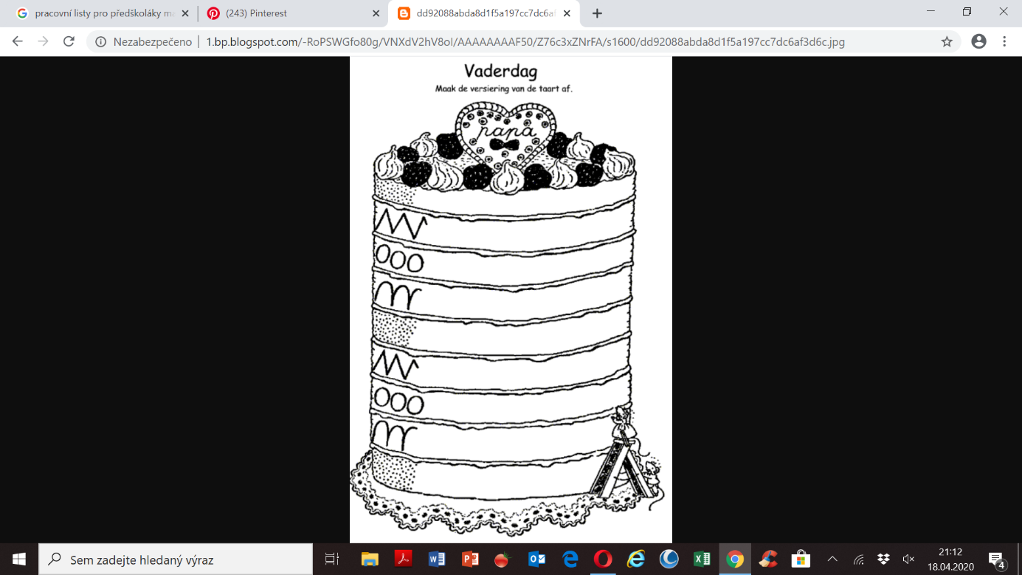Grafomotorika – Snaž se moc a moc je to dort pro maminku ☺